
Comunicato stampa

Lavoro: 465mila assunzioni previste a novembre dalle imprese
“Introvabili” quasi 4 profili su 10, soprattutto operai specializzati
e professioni ad elevata qualificazione

Roma, 11 novembre 2021 – Nel mese di novembre sono quasi 465mila i contratti programmati dalle imprese, +201mila rispetto allo stesso mese del 2020 e +116mila in confronto a novembre 2019. Prevale l’offerta di contratti a tempo determinato e toccano i massimi le indicazioni di difficoltà nell’individuazione di profili idonei da assumere: difficili da reperire quasi 4 profili su 10, pari a 179mila profili professionali. A delineare questo scenario è il Bollettino del Sistema informativo Excelsior, realizzato da Unioncamere e Anpal.

A novembre la difficoltà delle imprese a reperire i profili ricercati riguarda il 38,5% delle entrate previste, con un incremento, rispetto a novembre 2019, di circa 8 punti percentuali. La mancanza di candidati è la motivazione prevalentemente segnalata dalle imprese (22%), seguita dall’inadeguata preparazione dei candidati (13,6%). Le maggiori difficoltà si riscontrano nella ricerca di profili per le aree aziendali Installazione e manutenzione (53,8%), Sistemi informativi (51,6%), Progettazione e R&S (51,1%), Produzione beni ed erogazione servizi (42,4%) e Trasporti e logistica (40,0%). Tra i profili più difficili da reperire il “Borsino Excelsior delle professioni” di novembre 2021 segnala: i Fabbri e i Fonditori (rispettivamente 61,7% e 57,8%), gli Specialisti in scienze matematiche, informatiche, chimiche, fisiche e naturali (58,7%), gli Artigiani e operai specializzati addetti alle rifiniture delle costruzioni (58,2%), gli Artigiani e operai specializzati di installazione e manutenzione attrezzature elettriche e elettroniche (57,9%), i Tecnici informatici, telematici e delle telecomunicazioni (55,2%), i Tecnici della salute (49,7%) e gli Ingegneri (49,3%). I settori economici con più elevata difficoltà di reperimento sono costruzioni (53,7%), industrie metallurgiche (50,7%), servizi di alloggio e ristorazione (47,9%), industrie meccaniche ed elettroniche (47,8%), servizi informatici e delle telecomunicazioni (45,2%).

La domanda di lavoro è trainata dai contratti a tempo determinato con 256mila richieste, pari al 55,1% delle entrate programmate (+90mila rispetto a novembre 2019), seguiti da quelli a tempo indeterminato con 86mila contratti, pari al 18,6% dei casi (-6mila in confronto al mese di novembre 2019) e dai contratti di somministrazione con 55mila richieste, pari all’11,8% (+21mila su novembre 2019). Sono 23mila gli altri contratti non alle dipendenze offerti, 17mila i contratti di apprendistato, 8mila quelli di collaborazione e 19mila gli altri contratti di lavoro dipendente.

Per quanto riguarda gli andamenti tendenziali dei diversi settori economici, si prevedono rispetto a novembre 2019 dati in crescita per le assunzioni dei settori manifatturieri (+40mila) e, in particolare, per le industrie metallurgiche (+16mila), per quelle della meccatronica (+11mila) e per le industrie tessili, dell’abbigliamento e calzature (+8 mila). Positive anche le prospettive occupazionali del comparto costruzioni (+24mila assunzioni rispetto a novembre 2019), così come dei settori trasporto e logistica (+29mila), servizi alle persone (+7mila) e servizi informatici e delle telecomunicazioni (+6mila).
A livello territoriale, a prevedere i flussi di assunzione più elevati per novembre sono Lombardia (104.300), Lazio (46.240) e Veneto (44.920). Ad incontrare le maggiori difficoltà di reperimento dei lavoratori saranno le imprese del Nord est (45,3% dei profili da assumere), con in testa le imprese del Friuli-Venezia Giulia (47,4%), seguite dalle imprese del Nord Ovest (39,8%), del Centro (36,1%) e del Sud e Isole (32,5%).

LAVORATORI PREVISTI IN ENTRATA DALLE IMPRESE PER SETTORE DI ATTIVITÀ

Valori assoluti arrotondati alle decine. I totali possono non coincidere con la somma dei singoli valori.
Fonte: Unioncamere - ANPAL, Sistema Informativo Excelsior, 2021

LAVORATORI PREVISTI IN ENTRATA DALLE IMPRESE PER TIPOLOGIA DI CONTRATTO (v.a.)
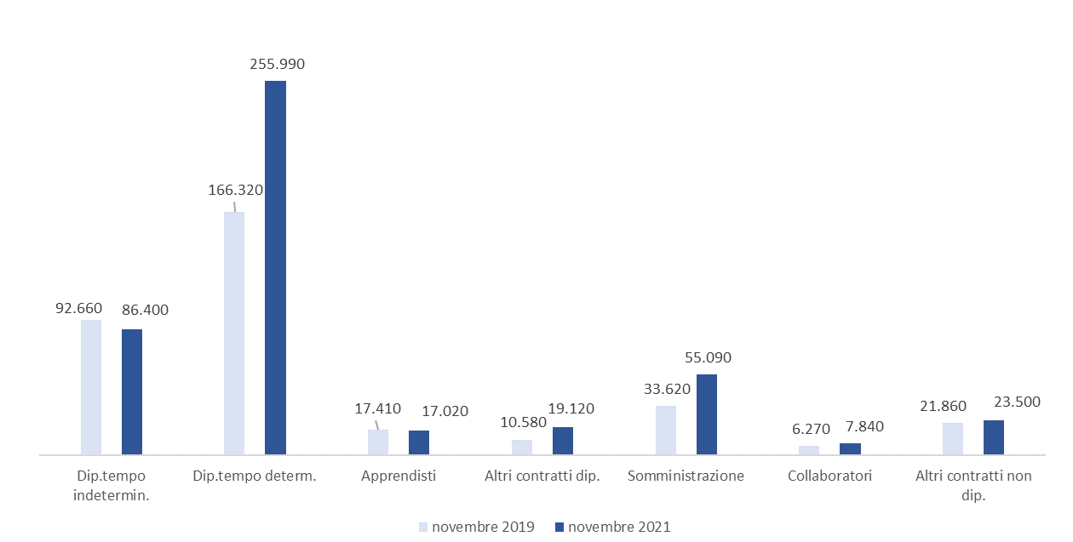
Fonte: Unioncamere - ANPAL, Sistema Informativo Excelsior, 2021

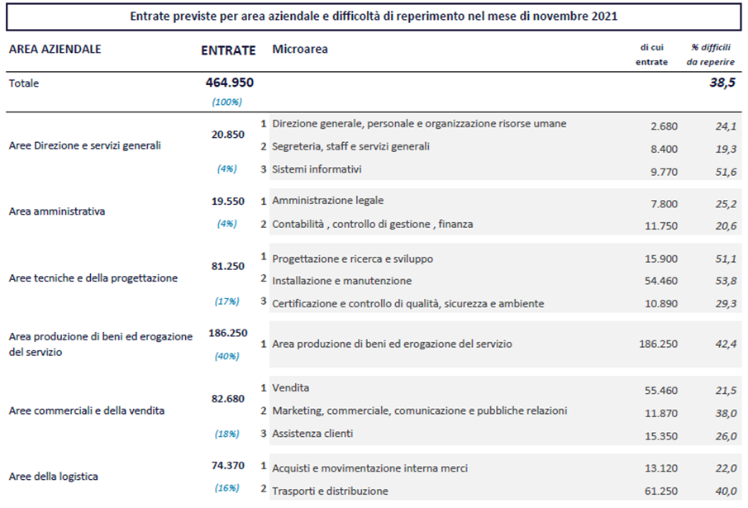

Fonte: Unioncamere - ANPAL, Sistema Informativo Excelsior, 2021

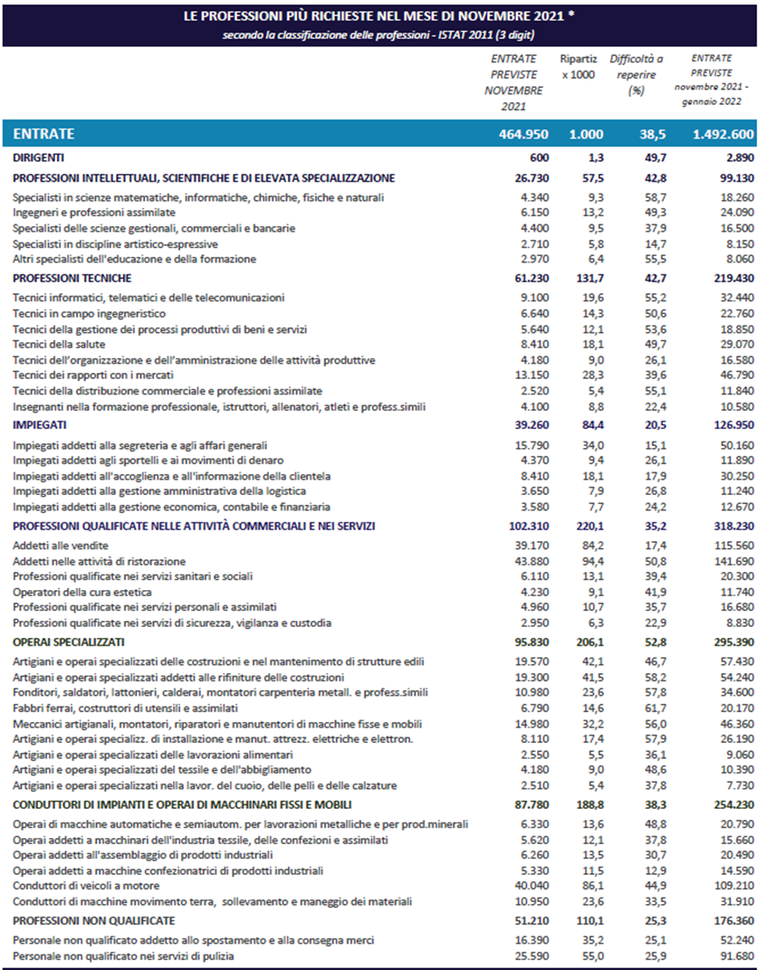
*Sono qui presentate le professioni richieste per i principali gruppi professionali. La somma delle entrate per ciascun “gruppo esposto”, pertanto, non corrisponde al totale

Fonte: Unioncamere - ANPAL, Sistema Informativo Excelsior, 2021

La difficolta di reperimento: motivazioni e settori con la più elevata difficoltà (valori %)
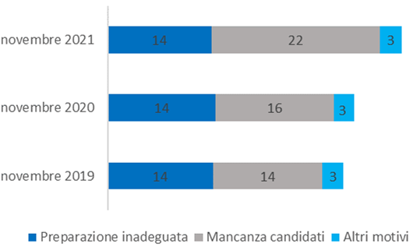 | 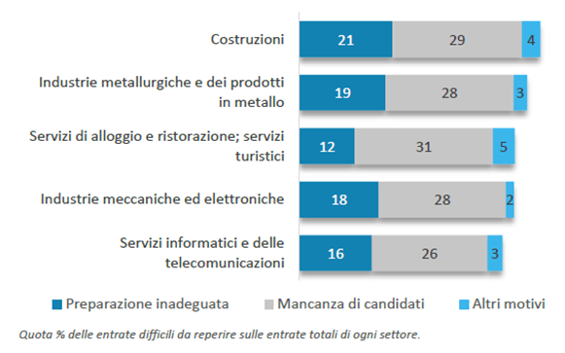

Fonte: Unioncamere - ANPAL, Sistema Informativo Excelsior, 2021

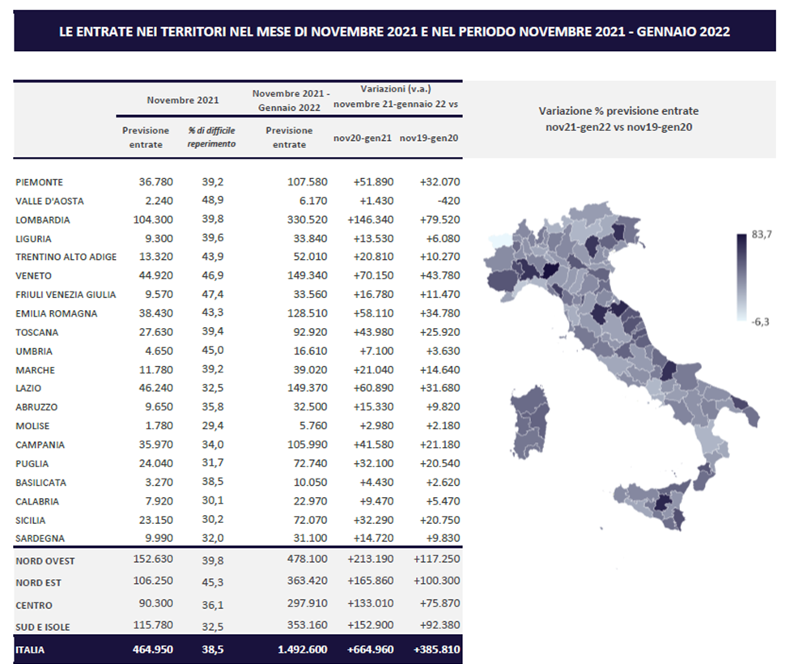

Fonte Unioncamere - ANPAL, Sistema Informativo Excelsior, 2021

Le previsioni del mese di novembre si basano sulle interviste realizzate su un campione di 95mila imprese. Le interviste sono state raccolte nel periodo 27 settembre 2021- 11 ottobre 2021 .

